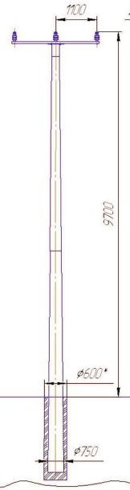
а)
Дана опора ЛЭП 10 кВ (рис. а). На опору действуют силы согласно рис. б (сила V=1554 Н, P=3549 Н). Модуль упругости при изгибе Е=25000 Мпа. Найти прогиб вершины опоры f.
б)

